Бизнес-план производства сыра полутвердых и твердых сортов
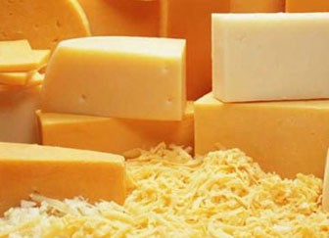
- Капитальные вложения: 2 657 790 000 рублей
- Среднемесячная выручка: 364 197 000 рублей
- Чистая прибыль: 48 865 000 рублей
- Окупаемость: 54 месяца.
﻿

1. Технология
Технология производства сыра - чрезвычайно сложный биохимический процесс, происходящий под действием микрофлоры и ферментов. Весь процесс производства сыра делится на 4 стадии:
- Подготовка молока к свёртыванию.
- Свёртывание молока и получение сырной массы.
- Созревание.
- Посолка.
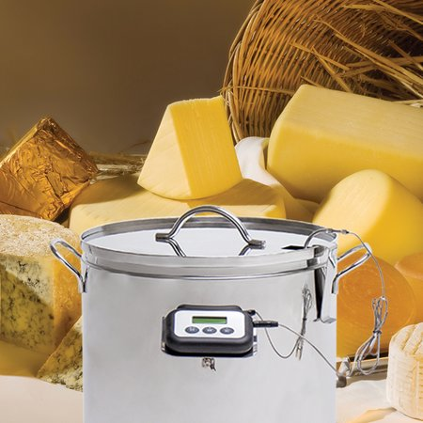

2. Оборудование для производства
Проанализировав предложения о продажах линий по изготовлению твердых сыров, остановимся на предложение фирмы ООО « Берч ласка» Австрия, данная компания предлагает Оборудование для производства различных видов сыров.
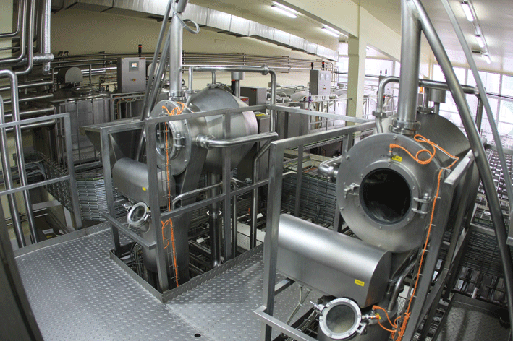
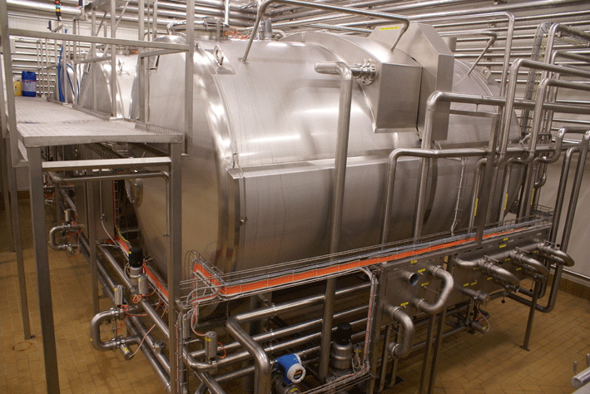
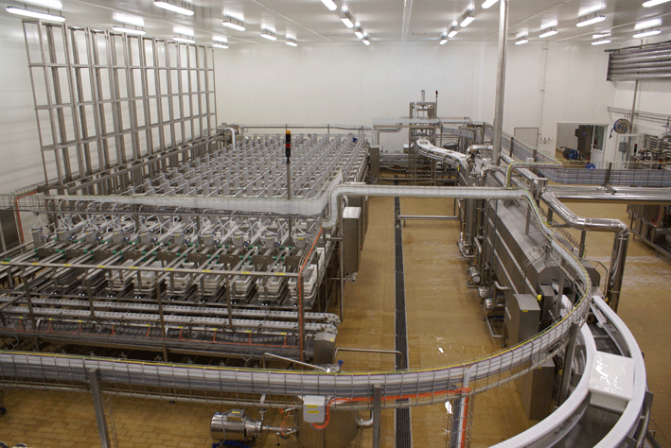
Линия производства сыров типа Голландский, Российский, «Швейцарский» от компании «Берч Ласка» предназначена для выработки твёрдого сычужного созревающего сыра. Сыр вырабатывается с использованием в технологическом процессе форм и индивидуальным прессованием каждого бруска.
Линия обеспечивает автоматическую выработку сыра в объеме проведения обработки в котле, а также формирования в колонном формовочно-прессующем устройстве с применением компьютерного управления. На участке обслуживания форм производственный процесс является механизированным.
2.1. Линия состоит из следующих участков
Цех, заквасочное оборудование, посолочное отделение.
2.1.1. Сырцех :
- Koтлы - сыроизготовители горизонтальные V=25м3;- .5 шт
- Буферный резервуар гущи V=15м3;
- Колонное формовочно-прессующее устройство;
  - Обвязки и арматура;
  - Формы сыроварные c крышками из искусственного вещества;
  - Туннельные пресса заключительного прессования;
  - Устройства для обслуживания сыроварных форм.
Набор оборудования и устройств позволяет осуществлять производственный процесс в объеме приготовления зерна и формирования сыра автоматизированным образом, а в объеме заключительного прессования и опрожнения форм механизированным образом.
2.1.2. Заквасочное отделение:
- Заквасочники V=25м3 – 12 шт.;
- Площадка обслуживания заквасочников;
- Узел автоматического дозирования закваски;
- Система нагрева заквасочников, совместно с системой охлаждения закваски в теплообменных установках;
- Система подачи обезжиренного молока или безмолочной подложки
в заквасочное отделение;
- Система стерилизации паром верхнего днища заквасочника;
- Система управления заквасочного отделения.
2.1.3. Посолочное отделение типа «Река»
Посолочное отделение рассчитано для посолки сыра типа «Российский» цилиндрической формы o260x130 мм. Система вынужденного течения рассола построена опираясь на специально подобранные центробежные насосы, позволяет деликатно осуществлять течение рассола, что исключает риск возникновения расстройств течения. Для посолки предусмотрено 2 посолочных бассейна ёмкостью по 12 контейнеров каждый.

3. Хранение готовой продукции
Для хранения готовой продукции необходимо приобрести холодильные камеры. Наиболее оптимальным по соотношению цена/качество является холодильное оборудование фирмы «Polair».
Для хранения готовой продукции необходимо приобрести 5 холодильных камер площадью по 1100кв.м. и 20 холодильных агрегатов.

4. Капитальные затраты на открытие цеха
Капитальные затраты состоят из нескольких элементов. Рассмотрим подробно структуру капзатрат.
4.1. Стоимость линии производства твердых сыров типа «Российский»
Состав | Производительность, | ЦЕНА руб.
Заквасочное отделение: | 30000кг. в сутки | 300 000 000
Посолочное отделение типа «Река» |  | В том числе
Сырцех |  | 1 180 000 000
Общая стоимость за комплект , итого: |  | 1 480 000 000
4.2. Расходы по доставке и монтажу линии
Наименование затрат | Затраты
Доставка оборудования 5 % от стоимости оборудования | 75 000 000
И Монтаж производственных линий | 20 000 000
ИТОГО РАСХОДЫ | 1 575 000 000
4.3. Стоимость оборудования для хранения готовой продукции:
Оборудование | Количество | ЦЕНА руб. | Стоимость
Холодильная камера Polair КХC-20,56 | X 5 |  | 50 000 000
Моноблок Polair MM-22XX | 20 | 18 | 599 000
Общая стоимость за комплект , итого: |  |  | 68 599 000
4.4. Оборотные средства:
Наименование затрат | Затраты
Оборотные средства (закуп сырья, месячный ФОТ , прочие) | 163 520 000
ИТОГО КАП РАСХОДЫ | 1 807 119 000

Итоговая таблица
Наименование | Цена
Разметка участка, анализ почв, песчаная подушка 0,2м, гравийная отсыпка 0,25 м
50 000 000
Фундамент здания с эластобетона с топинговым покрытием (износостойкое и кислотостойкое для пищевых производств) 159 000 000
Здание и коммуникации 109 000 000
Линия по производству сыров с доставкой и монтажом 1 507 000 000
Оборудование для хранения готовой продукции 28 960 000
Мебель, комп обеспечение, сырные формы, компьютеры 10 000 000
Расходы по доставке и монтажу оборудования 95 000 000
Стоимость участка земли 50 000 000
Столовая, административный корпус, котельная, кпп 32 666 000
Рекламная компания по сбыту в первый месяц 10 000 000
Холодильная камера 5500 кв м + монтаж 68 599 000
Налог НДС 18% 61 739 000
Засыпка песко-гравийной подушки, укладка асфальта 2 гектара – 87 040 000
Установка забора высотой 3,5 м по периметру предприятия и установка видеокамер-
32 666 000
11 машин сидельных тягачей «Вольво» с цистернами типа «Сеспель»-производства Германии по 30000литров
203 600 000
Оборотные средства на месяц, ФОТ, налоги 163 520 000
ИТОГО 2 657 790 000 руб РФ.

Закуп сырья
При планировании организации цеха необходимо проанализировать наличие сырьевой базы в регионе, а так же закупочные цены на молоко.
Министерство сельского хозяйства РФ на 2018 г. установило следующий коридор закупочных цен на молоко от 25 рублей за 1 литр.
6.1. Требования к сырью
- Молоко должно поступать только от здоровых коров
- рН не ниже 6,8
- Антибиотики и ингибирующие вещества отсутствуют
- Жирность (базисная) 3,5 %
- Содержание белка минимум 3,0 %
- Температура приёмки не выше 12 0С
С поставщиками сырья необходимо заключить договора на поставку продукции, в которых необходимо прописать требования к качеству сырья, количество, условия оплаты, наличие отсрочки, способ доставки.

7. Помещение
Для организации цеха потребуется помещение площадью от 10000 кв.м. (высота потолков 6 метров), в нем необходимо разместить линию (3 отделения), склад готовой продукции, бытовые помещения для персонала, административное здание , столовая, котельная, мойка, 2 КПП.
7.1. Требование к помещению:
- Помещения должно соответствовать требованиям СанПиН 2.3.4.551-96
- Наличие в помещение водоснабжения и канализации
- Электричество 380 В
- Удобный подъезд для транспорта .

8. Персонал цеха
Для обслуживания цеха необходимо 200 рабочих
Должность | количество | оклад | Итого
Директор | 1 | 350000 | 350000
Технолог-сыровар | 1 | 150000 | 150 000
Технолог | 1 | 50 000 | 50 000
Кладовщик | 2 | 25 000 | 50 000
мастера | 3 | 30 000 | 90 000
Цех
рабочие | 134 | 25 000 | 3 350 000
Заквасочное отделение
рабочие | 33 | 25 000 | 825 000
Посолочное отделение типа «Река»
рабочие | 33 | 25 000 | 825 000
ИТОГО | 200 |  | 5 690 000
Линия работает круглосуточно (смена по 12 часов)
В смене работает 1 мастер и 50 рабочих. Технологи, кладовщики, работают в одну смену. Вопросами закупа сырья, реализации готовой продукции занимается директор и наемные по аутсортингу работники отдела продаж в количестве 5 человек и 1 начальник отдела продаж ( с контролем сети дистрибьюторов).

9. Налогообложение
Для снижения расходов по уплате налогов можно внедрить следующую систему налогообложения:
1. Производство сырной продукции, осуществлять через Общество с ограниченной ответственностью, форма налогообложения упрощенная система, доходы – расходы, 15 %. Через данную компанию можно осуществлять реализацию продукции покупателям, работающим без НДС.
2. Реализацию продукции покупателям, работающим с НДС осуществлять через индивидуального предпринимателя, форма налогообложения 3 НДФЛ

10. Обзор российского рынка сыра
По данным РБК. Исследования рынков продажи сыра в России растут на протяжении 2006-2017 гг. В 2017 г. объем продаж в России достиг 864.5 тысяч тонн . По предварительным данным объем продаж в 2017 г. составил порядка 1 000 тысяч тонн, прогноз на 2018 г. 1 150 тонн.
По данным РБК, ежегодно рынок сыров прирастает в среднем на 15%. По сегментам темпы роста в стоимостном выражении выглядят таким образом:
Сегмент Плавленые – 25%
Сегмент Твердые – 24%
Сегмент С плесенью – 30%
Стоит отметить, что рост продаж осуществляется за счет увеличения доли импорта, так в период с 2005 по 2017 гг. импорт сыра на российский рынок увеличился с 251 до 351 тысяч тонн, при этом российское производство выросло всего лишь на 12 тысяч тонн: с 421 до 433 тысяч тонн.
Цены в период с 2006 по 2010 г. выросли на 78%: с 83,5 до 240 руб. за кг. В 2010 г средняя цена сычужных сыров составляла 175,6 руб за кг, а плавленых - 67,8 руб за кг.,
10.1. Объем рынка в РФ, тыс.т
Годы | Общий рынок | Производство | Импорт | Доля импорта, %
2000 | 301 | 220 | 81 | 26,9
2005 | 617 | 371 | 246 | 39,9
2009 | 787,6 | 428,2 | 359,4 | 45,6
2010 | 864,5 | 433,4 | 431,1

11. Ценообразование
Согласно данных сети интернет оптовые цены на сыр «Российский» следующие:
Вид продукции | Продавец | Оптовые цены, руб.
"Российский" | МСК Тюкалинский | 195
 | Алтайпродукт | 196
 | Молочный завод Орловский | 200

12. Расчет выручки
Для расчета планируемой выручки возьмем, стоимость за 1 кг. сыра 236 рублей:
Наименование продукции | Дневная выработка, в кг | Стоимость, за 1 кг., руб. | Выработка за смену, в руб. | Месячная выработка/30 смен
сыр твердый | 30 000 | 236 | 7 080 000 | 212 400 000
ИТОГО |  |  | 7 080 000 | 212 400 000
13. Себестоимость:
Основным сырьем для производства сыра «Российский» является молоко, и только молоко!!!.
Нормы расхода молока в зависимости от содержимого жира можно вычислить с помощью формулы:
 | Wt=(0,93 x F + 0,8 x P – 0,1) x (1,09 / 1 – Ws / 100)
Где: | Wt – расход теоретический [кг сырa/100 кг молока]  F – содержимое жира в котельном молоке – 3,5 %  P – содержимое белка в котельном молоке- 3 %  Ws – содержимое воды в сыре – 45 %

Wt=(0,93 x 3,5 + 0,8 x 3 – 0,1) x (1,09 / 1 – 45 / 100)= 11 /100
Для приготовления 1 кг. сыра, содержанием воды 45 % необходимо переработать 9 килограмм молока
Для расчета себестоимости возьмем стоимость 1 литра молока, по максимальной границе ценового коридора установленного министерством сельского хозяйства Р.Ф. - 25 рублей за 1 литр.
Помимо молока для приготовления Российского сыра используется закваска из штаммов молочнокислых и ароматобразующих стрептококков: 2 дозы на 1000 -1200 л. молока, т.е. при суточной переработке 270 тонн молока нужно порядка 44 доз штаммов.
Так же в себестоимость продукции необходимо включить расходы на электроэнергию.
Наименование затрат | Дневная выработка, в кг | Стоимость, за 1 кг. | Выработка за смену, в руб. | Месячная выработка/30 смен
Молоко | 277 200 | 25 | 6 930 000 | 207 900 000
Электро энергия , Квт/сутки | 33 000 | 4,5 | 148 500 | 4 455 000
Закваска из штаммов молочнокислых и ароматобразующих стрептококков, количество доз | 44 | 30 | 1320 | 39600
Итого себестоимость |  |  | 7 079 820 | 212 394 600

14. Технико-экономические обоснование
Вводные данные:
- Вид продукции: Сыр твердых сортов типа «Российский» «Щвейцарский» «Масдам» «Пармезан» «Голландский», масло сливочное фольгированное по 0,200 кг - 200 кг.
- Производительность: 30 000 кг. продукции в сутки.
- Капитальные вложения: 2 657 790 000 рублей
- Площадь помещения: 10 000 кв. м. ()
- Количество смен в месяц: 30
- Численность персонала: 207 человек.
14.1. Общие расходы, в месяц:
Расходы | 19 283 000
Зарплата | 5 690 000
ЕСН (32 %) | 1 492 800
Приобретение земельного участка в собственность | 50 000 000
Транспортные расходы (доставка сырья и готовой продукции) | 4 400 000
Коммунальные расходы | 2 200 000
Налоги | 23 600 000
Бухгалтерские расходы (аутсортинг) | 275 000
прочие | 2 200 000
14.2. Расчет доходности:
Выручка | 315 000 000
Себестоимость | 212 394 000
Валовая прибыль | 364 197 000
Расходы | 38 566 000
Чистая прибыль | 48 865 000
Рентабельность | 16%
4.3. Расчет окупаемости
Чистая прибыль, руб. 97 730 400
Капитальные вложения, руб. | 2 657 790 000
Окупаемость, мес. | 54
Сроки окупаемости предприятия с 10 % запасом в финансовом плане-составят 54 месяца. С маржинальностью 16%.

Коммерческий директор ООО ПКФ «АГРИУС» Грушевский С.А.

